

La période estivale étant maintenant chose du passé, nous vous présentons l’édition d’automne du Bulletin du RAPHAT.

De retour d’un été calme et reposant, le bulletin est moins chargé que les précédents. Mais vous-y trouverez tout-de-même une foule d’informations pertinentes concernant le regroupement et ses membres.

Je vous invite à faire la lecture de cette 5e édition du Bulletin du RAPHAT afin de prendre connaissance des projets récemment terminés et de ceux à venir.

Bonne lecture!

Karine Lavallée, Directrice générale,

Regroupement d’Associations de Personnes Handicapées de l’Abitibi-Témiscamingue

**CONSEIL D’ADMINISTRATION**

Suite au départ d’Andrée Loiselle qui occupait les fonctions de coordonnatrice à l’Association de Parents d’Enfants Handicapés du Témiscamingue (APEHT), l’organisme a procédé à l’embauche d’une nouvelle ressource en la personne de Tania Rouillier. Cette dernière a accepté de poursuivre le mandat d’Andrée en tant qu’administratrice au conseil d’administration du C.A.

Nous lui souhaitons donc la bienvenue dans ses nouvelles fonctions et la remercions de son implication au sein du regroupement.

**Le bulletin du RAPHAT 1**



#5 – septembre 2019 2019Septembre 2019 2019

**NOUVEAUX OUTILS DE TRAVAIL**

La courte accalmie des vacances d’été nous a permis de prendre du temps pour produire de nouveaux outils de travail.

En effet, avec l’arrivée d’un nouvel administrateur au sein du CA, le RAPHAT s’est doté d’une trousse d’accueil pour accueillir les nouveaux membres au sein du conseil d’administration. La trousse contient l’ensemble des informations nécessaires et les documents pertinents afin de comprendre le fonctionnement de l’organisme.

De plus, suite à une demande de soutien d’un membre, nous avons construit un guide de rédaction qui présente les informations nécessaires à la production d’un ordre du jour, d’un procès-verbal et d’un rapport d’activités. Le document se veut un guide permettant d’alléger la tâche des nouveaux venus à la direction d’un organisme communautaire.

N’hésitez pas à nous contacter pour les consulter!

Enfin, tel qu’indiqué à la planification annuelle du RAPHAT, nous travaillons présentement à l’élaboration d’un « Guide de survie » à l’égard des nouveaux employés à la direction générale ou à la coordination d’un organisme communautaire. Vous y retrouverez plusieurs informations, références, modèles de documents, etc… qui soutiendront les nouvelles ressources dans l’appropriation de leurs fonctions.

À suivre au printemps!

Bulletin du RAPHAT #5 – Septembre 2019



**FINANCEMENT**

**Le bulletin du RAPHAT**

Lors de la dernière parution du Bulletin du RAPHAT, nous vous informions d’un possible rehaussement en soutien à la mission globale aux organismes en défense collective des droits, provenant, notamment, du Plan d’action gouvernemental pour l’inclusion économique et la participation sociale.

Bonne nouvelle !!!

Le RAPHAT a reçu sa part de la somme qui sera directement affectée aux services aux membres. Nous serons donc en mesure de vous offrir davantage de formations, conférences et activités diverses en lien avec notre mission de défense collective des droits des personnes handicapées pour 2019-2020.



**RENCONTRE**

**DROITS DE LA**

**PERSONNE**

Nous avons reçu la visite de madame Marie-Claude Landry, Présidente de la Commission canadienne des droits de la personne le 26 septembre dernier. Cette dernière était de passage en Abitibi-Témiscamingue afin de rencontrer les organismes travaillant à l'amélioration des conditions de vie des personnes handicapées. Plus d’une trentaine de membres et partenaires ont pris part à une rencontre lors de laquelle chacun a pu partager ses préoccupations et questions sur le sujet des droits des personnes handicapées.

# 5 - septembre 2019 2019



**MESURE EXCEPTIONNELLE**

**GRÈVE MONDIALE POUR LE CLIMAT**

Depuis plusieurs années, le RAPHAT a le plaisir de prendre part au comité consultatif responsable de l’analyse des *demandes de soutien à l’intégration dans les services de garde pour les enfants handicapés ayant des besoins particuliers*. Coordonné par le Ministère de la famille du Gouvernement du Québec, le comité s’est réuni le 19 septembre dernier. Nous avons alors procédé à l’examen des demandes reçues et à la répartition des sommes disponibles, permettant ainsi à des enfants lourdement handicapés de la région de bénéficier des services d’une ressource spécialisée supplémentaire lors de leur présence au service de garde.

Nous avons alors été informé de belles nouveautés apportées au programme à compter de cette année;

Les demandes qui devaient auparavant être déposées avant une date butoir afin d’être analysées, peuvent maintenant être déposées tout au long de l’année. Le comité consultatif se réunira donc à nouveau en novembre prochain afin de faire l’analyse des dernières demandes reçues ;

De plus, le montant attribué à la région par le Ministère de la famille a été bonifié suite au grand nombre de demandes reçues l’année dernière.

Nous pourrons ainsi offrir un soutien précieux à plus de familles de la région.

Dans la foulée des actions environnementales des derniers mois, le RAPHAT a pris part au mouvement national de grève pour le climat du 27 septembre dernier.

Bien que le RAPHAT ait choisi de ne pas retenir les enjeux environnementaux comme priorité pour l’année en cours, nous sommes conscients que les clientèles les plus vulnérables, dont les personnes handicapées, risquent de faire partie des principales victimes des impacts liés au réchauffement de la planète. Ainsi, le regroupement a démontré son appui au mouvement en fermant ses bureaux temporairement afin que les employées puissent prendre part à la marche régionale pour le climat tenue à Rouyn-Noranda.



Bulletin du RAPHAT #5 – Septembre 2019



**Le bulletin du RAPHAT 1**

**TOURNÉE NATIONALE EXERCICE DES DROITS**



#5 – Septembre 2019

C’est le 1er octobre prochain que la tournée nationale « Exercice des droits des personnes handicapées » s’arrêtera en Abitibi-Témiscamingue. En effet, tel qu’annoncé au cours de l’été, la représentante de l’Alliance Québécoise des Regroupements Régionaux pour l’Inclusion des Personnes Handicapées (l’AQRIPH), madame Isabelle Tremblay sera de passage à Rouyn-Noranda afin d’animer une journée consacrée à la défense des droits des personnes handicapées.

Plus d’une vingtaine de membres et de collaborateurs interpellés par le sujet ont confirmé leur participation à cette journée remplie d’informations utiles.

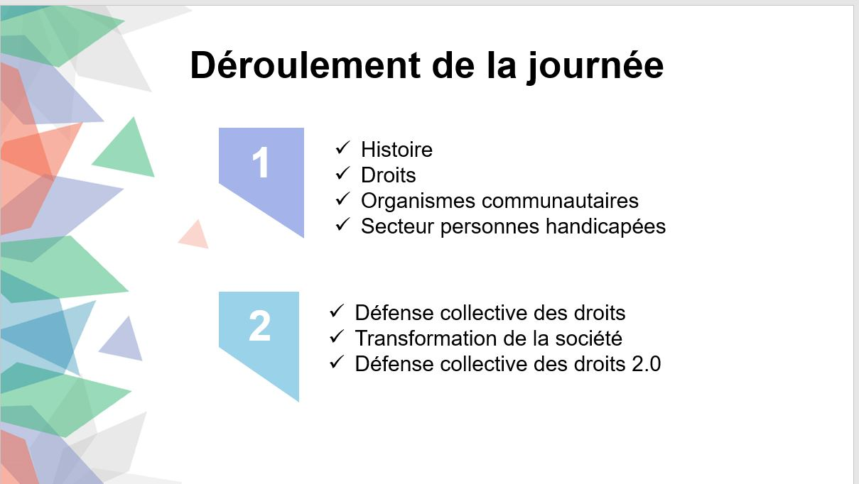



L’activité se déroulera à la salle Laval Laflamme (332 Perreault Est à Rouyn-Noranda)

De 9h30 à 15h30.

Le repas du midi est offert gratuitement aux participants (buffet froid) directement sur place.

Quelques places sont encore disponibles, n’hésitez pas à vous inscrire !!!



Bulletin du RAPHAT #5 – Septembre 2019



**Le bulletin du RAPHAT 1**



Cette section du bulletin est mise à la disposition des membres du RAPHAT qui désirent transmettre des informations

concernant leur organisme. Que ce soit pour nous informer de l’arrivée ou du départ d’un employé, nous faire part d’une information nouvelle qui pourrait intéresser les autres membres, nous inviter à partager et/ou prendre part à une activité de financement, ou toute information jugée pertinente à transmettre, chacun de vous est invité à l’utiliser.

Vous devez simplement faire parvenir votre nouvelle à Karine Lavallée, directrice du RAPHAT avant le VENDREDI 13 DÉCEMBRE 2019.



Semaine du traumatisme craniocérébral du 15 au 22 octobre 2019. Plusieurs activités se dérouleront dans toutes les MRC de l’Abitibi-Témiscamingue. En autre, notre premier *colloque sur le traumatisme craniocérébral* qui aura lieu vendredi le *18 octobre 2019* au Club de Golf Belvédère de Val-d’Or de 9h00 à 16h00.

#5 – Septembre 2019

Après 23 ans au Pavillon Youville de Rouyn-Noranda (3, 9e Rue), le Pilier, Association des traumatisés crâniens de l’Abitibi-Témiscamingue *déménagera le 1er novembre 2019 dans les locaux de Témabex au 50 rue Perreault Ouest à Rouyn-Noranda*.

Suivez-nous sur Facebook : Le Pilier ainsi que sur notre site internet : [www.pilieratcat.qc.ca](http://www.pilieratcat.qc.ca) pour plus d’information





N’oubliez pas de nous suivre via notre page Facebook et notre site Internet.

RAPHAT

WWW.RAPHAT.CA

**PROCHAINE PARUTION:**

**DÉCEMBRE 2019**



Bulletin du RAPHAT #5 – Septembre 2019